

發行日期：2011.06.01 (三)

發行單位：武陵高中學務處

編輯同學：杜庭歡.黃鈴雅 同學

指導老師：沈子琪 老師

VOL.16

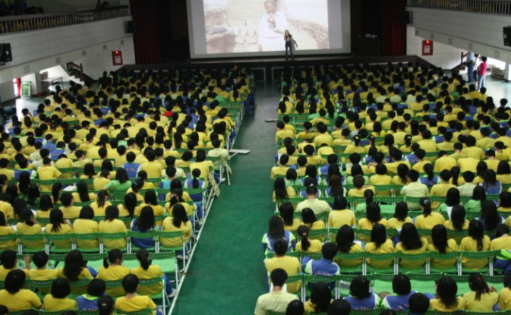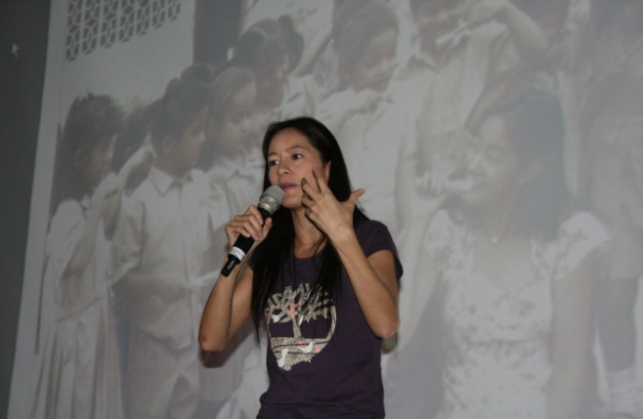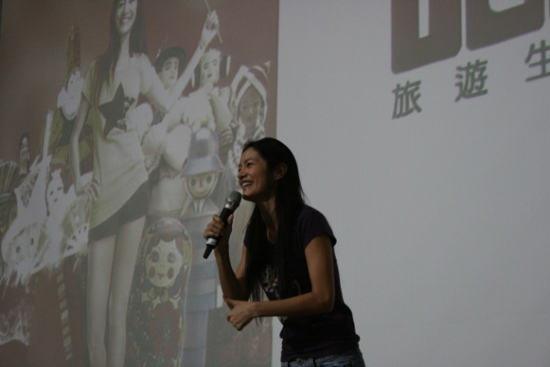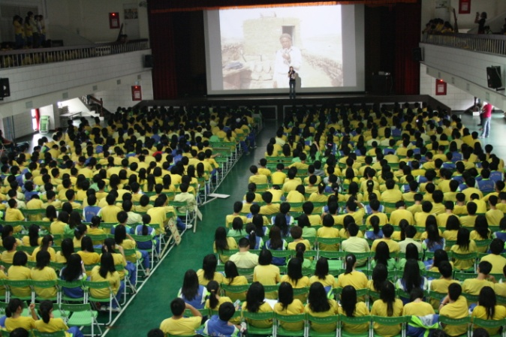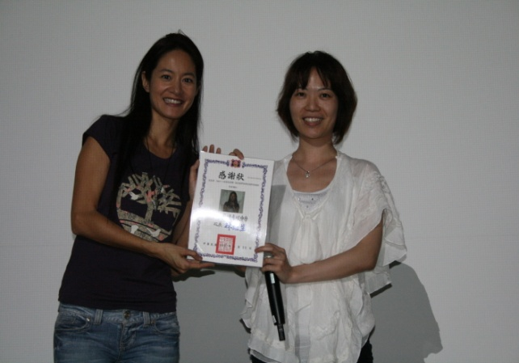

1. 本週高二將進行校外教學,煩請一年級調派同學前往打掃高二高三的掃區

2. 104、210班本學期不連續3週最後一名，依校規全班愛校服務乙次，並由導師及輔導教官加強輔導，督促改善。

本週秩序競賽各年級前三名:

|  |  |  |
| --- | --- | --- |
|  | 高一 | 高二 |
| 第一名 | 116 | 209 |
| 第二名 | 101 | 201 |
| 第三名 | 105.111.120 | 215 |

**旅遊．生活．瘋台灣：Janet**

本週整潔競賽各年級前三名:

|  |  |  |
| --- | --- | --- |
|  | 高一 | 高二 |
| 第一名 | 105 | 221 |
| 第二名 | 101 | 209 |
| 第三名 | 120 | 205 |

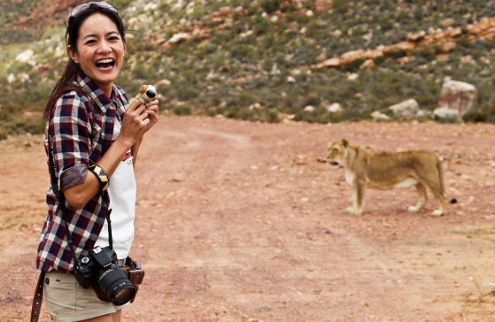

**木乃伊傳奇-埃及古文明特展   
Quest For Immortality**

展覽地點：國立中正紀念堂2、3廳

展覽時間：2011.06.12-2011.09.23 週一至週日 09:00-18:00

票價資訊：

全票250元

優惠票220元

團體票180元

**校園優惠票160元**

<http://www.mediasphere.com.tw>

如有意者請洽學務處訓育組

**0525週會演講感想**

**旅遊．生活．瘋台灣**

◎武青文藝

Janet是一位非常活潑開朗的演講者，從一開始熱情奔放的開場，到令人驚訝甚至迴響不斷的結尾，都帶給我們極好的印象。兩小時的演說毫無冷場，整個會場的氣氛十分歡樂以及輕鬆。

不論是她有趣的相片、經驗分享，抑或是她描述事件的口吻，都使人覺得身歷其境，讓我們不只是單純的「聽」和「看」，反而比較像是跟著Janet遊山玩水，體驗精彩絕倫的異國風情。當她述說著在旅遊中的新體驗，我們便與她一同感到新鮮、與她一同感到喜悅──即使我們平日僅僅坐在教室裡上課，也可以感受到跟Janet同等的感動和充實。

透過她的分享，我們彷彿可以看見一個曾經在徬徨之間擺盪、猶豫的小女孩，漸漸轉變為成熟大人的過程。她與生俱來的勇敢賦予她克服難關的信心，不因畏懼語言無法溝通，而不敢去陌生的國家旅遊。她會盡自己最大的努力融入當地文化，把平日生活的優渥拋在腦後，認真享受短暫卻珍貴的旅行時光。

她用獨一無二的方式闖出一片天，不害怕犯錯，並且總是從錯誤中學習，過去懵懂的Texas Girl──經常用這個經驗自嘲的Janet，幽默地憶起這段「旅程」的起點──已經是充滿豐富人生閱歷的知名旅遊節目主持人！這段轉變是夢想的實現，而且還在持續朝未來邁進。讓我們跟著Janet的腳步一齊追求理想，相信自己擁有的無限可能性，總有一天會發現，那片蔚藍的天空正等著我們去探索！

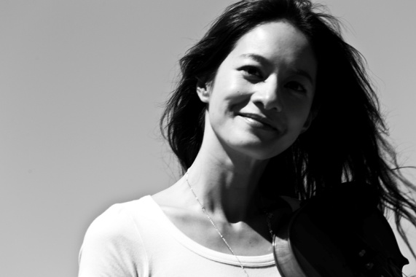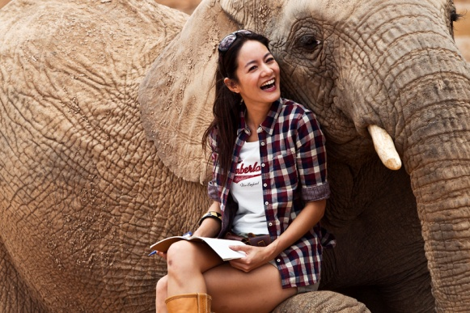

**標竿集**（by張語欣）

**停下腳步，人生可以很簡單**

**放下煩惱，窗外也有風景**

　　在經過煩人的期末考及休業式後，還來不及喘口氣，就立刻飛奔到機場，準備搭乘前往香港再轉至英國的班機。在英國的二十幾天，不僅需克服[時差](http://tw.news.yahoo.com/marticle/url/d/a/110502/120/?)、語言，還必須在[倫敦](http://tw.news.yahoo.com/marticle/url/d/a/110502/120/?)的地鐵中走迷宮。有一晚，在回寄宿家庭時，我在地鐵中迷了路，地鐵站內的每個人都趕著回家，沒有人肯停下來幫助我。

　　離開英國前的最後一天，我看著手中的地圖，尋找一個又一個當初來不及欣賞的美景。那天我沒吃山珍海味，只吃便利商店的食物；沒有花一毛錢買門票，只參觀免費入場的美術館；沒有急著將自己放入到此一遊照片中，只拍攝我所見的；沒有不停地檢查包包，只因我已不在乎是否有扒手。

　　坐在國家藝廊前的廣場，我終於放下煩惱、壓力，在回寄宿家庭的地鐵上，我發現窗外也有風景。

　　我頓時明白，原來旅行是這麼簡單、這麼容易。你不必在乎是否走遍了每個景點，你只需停下腳步，靜靜享受眼前的美景，細細品嘗手邊食物，就像品嘗人生一樣。雖然廉價卻很美味，人生其實也可以這麼簡單。回程的飛機上，我告訴自己，要一輩子記住這種感覺。

　　她的故事彷彿一場豐盛的饗宴，順著空氣流進耳裡，而身體會自行將之分解吸收。聽完一場不到兩個小時的演講，我卻覺得自己獲得了許多養分。隨著Janet分享的各種趣事與照片，我想，當時在場的所有學生與老師，一定也感受到了練習打針時指尖的顫抖、撒哈拉沙漠細如流水的沙粒摩挲著腳底、一望無際的晴空與獨享這一片天的男子、卡在齒縫中的昆蟲大餐、跳躍瀑布的驚險事蹟，以及於峭壁間拉著小提琴，而旭日冉冉而升，這令人屏息的一秒之間。

　　我想，她在這些故事中所試圖告訴我們的，便是不要害怕，以及下定了決心後便要堅持到底。在醫生與模特兒間，她肯定也經歷過了無數掙扎，但她毅然決然選擇了自己的Dream Job，並且活的快樂。而在四處工作的過程中，語言不通、文化相異等等的問題，一定也令她飽受挫折。然而這些障礙絲毫無法擊倒她，反而使她更加成長，淬鍊出屬於自己的光輝。

　　217離講台十分遙遠，但她臉上的笑容，和她的肢體語言所傳達出來的事物，我都看得分明，我想，距離並不足以抵禦她熱切分享的心願，也不能摧毀她追求自己的夢。　　　　　　　　　　　　　　　　 217簡品心

[](http://e-info.org.tw/)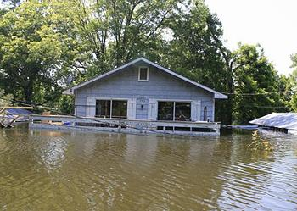

摘譯自2011年5月20日EN美國，華盛頓特區報導；林可麗編譯，范仕穎審校

**憂思科學家聯盟：**

**氣候變遷為密西西比河洪災禍首**

　　美國「憂思科學家聯盟」(Union of Concerned Scientists, UCS)表示，最近美國密西西比河沿岸豪雨及罕見洪災的導因是人為因素造成的氣候變遷。

　　反聖嬰現象就是赤道太平洋海平線的低氣溫，這個現象造成的降雨及旱災，影響美國各地噴射氣流以及風暴的移動。反聖嬰現象轉移了降雨量，導致德州與奧克拉荷馬州的極度乾旱，但也同時讓南密蘇里州以及俄亥俄河谷面臨極端降雨量。

　　此外，一連串自然因素的總和以及北極海的融冰，為美國中部大部分區域帶來了一個寒冷的冬天，導致美國中西部的北方降雪量增加。而現在正值春季，降雪融化流入密西西比河，同時伴隨著豪雨肆虐。

　　根據美國國家海洋暨大氣總署(NOAA)的國家氣候資料中心(National Climatic Data Center)的資料顯示，上述這些因素都讓2011年的4月成為美國史上降雨量排名第10的紀錄，國家氣候資料中心保存了可追溯至1894年的氣象紀錄。數個降雨注入密西西比河的州也經歷了他們史上降雨量最多的4月。

　　除此之外，根據科學家觀察，人類因素引起的氣候變遷持續讓墨西哥灣暖化。

　　氣溫上升導致從墨西哥灣表面蒸發的水量增加，也讓通過墨灣上方的空氣溫度上升，增加了這些空氣夾帶水蒸氣的能力。同時，自然洋流的轉移也導致墨灣內以及墨灣上空的溫度增加。接著，自然的大氣循環模式將夾帶水蒸氣經過墨西哥灣上方，到達北美。根據國家環境衛星數據資訊局（National Environmental Satellite, Data, and Information Service）的資料顯示，墨西哥灣的氣溫比4月末平均氣溫高了約華氏2度，而美國中西部的部分地區此時正經歷強烈豪雨。

　　環保科學家聯盟指出，強烈暴風雨的數量大增是因為大氣中濕氣上升的緣故，而濕氣上升，則與全球暖化息息相關。就在今年的2月和4月間，有五個州的降雨量在這三個月的期間都破了史上最高的紀錄，這五個州分別是肯塔基州、印第安納州、紐約州、俄亥俄州，以及賓夕法尼亞州。

　　此刻，密西西比河的河面最高點正緩慢南移。美國陸軍工兵團持續監測到水位最高點向河流的南方下移，並且持續在密西西比河以及支流進行防洪的措施，尤其提高對路易斯安納州南部區域的警戒。

　　紐奧良的河面預計將在未來兩周維持接近目前的水位，密西西比河水位預計將在5月27日下降到低於洪水位。